En la Ciudad de Aguascalientes, Ags., siendo las 14:00 (catorce) horas del día 25 de marzo de 2026, de conformidad con lo establecido en el VIII.3 de la LPN N° E/901045968-011-2026 para la Contratación de Servicio de Licenciamiento Microsoft, Depto. de Redes y Telecomunicaciones de la DGPyD de la Universidad Autónoma de Aguascalientes, (en adelante la Convocatoria), la cual es realizada con Presupuesto del “Fondo Ordinario Estatal, conforme al oficio DGF-116/2026”, de la Universidad, se reúnen, en la Sala de Licitaciones edificio 222, planta baja, sita en Avenida Universidad número 940, Ciudad Universitaria, los servidores públicos autorizados, cuyos nombres y firmas aparecen al final del acta, según lo dispone el artículo 45, fracción I y 57 de la Ley de Adquisiciones, Arrendamientos y Servicios del Estado de Aguascalientes y sus Municipios (en adelante la Ley), con el objeto realizar el acto de notificación de fallo de la adquisición señalada al rubro para la Universidad Autónoma de Aguascalientes, de conformidad con lo establecido en el artículo 37 de la Ley y con fundamento en la fracción XI del artículo 33 del Estatuto de la Ley Orgánica y el articulo 88 y 89 del Reglamento de Control Patrimonial, ambos de la Universidad Autónoma de Aguascalientes.--------------------------------------------------------------------------------------------------------------------------------------------------------------------------------------------
Se informa a los presentes que conforme a lo establecido en la Convocatoria, los asistentes a este evento aceptan el uso de la información pública conforme al Aviso de Privacidad de Proveedores y Contratistas, el cual se informa en la página de la Universidad, https://www.uaa.mx/informacionpublica/?page_id=1639, además se informa que se realizará la "Transmisión de los procedimientos", conforme a lo establecido en el artículo 39 de la Ley de Transparencia y Acceso a la Información Pública del Estado de Aguascalientes y sus Municipios. La Publicación se realizará a través de http://eventos.uaa.mx/salas/Expo_Foro.php/ y http://conferencias.uaa.mx/ -------------------------------------
--------------------------------------------------------------------------------------------------------------------------------------------------
El acto es validado por la Mtra. en Admón. Anargelia García Silva, Directora General de Finanzas y presidido por la Lic. en Der. Virginia de los Ángeles Mariscal Bernal, Jefa del Departamento de Compras de la DGF, quienes con fundamento en el artículo 88 del Reglamento de Control Patrimonial de la Universidad Autónoma de Aguascalientes y los artículos 5,11 y 12 del Manual Único de Adquisiciones, Arrendamientos y Servicios de la Universidad Autónoma de Aguascalientes son el área contratante de la Universidad.-----------------------------------------------------------------------------------------------------------------------------------------------------------------------------------
De conformidad con lo establecido en el artículo 57 de la Ley, así como la fracción II del artículo 5 y artículo 31 del Manual Único de Adquisiciones, Arrendamientos y Servicios de la Universidad Autónoma de Aguascalientes
se informa que el área requirente en esta licitación es: la Dra. En C.A. Elena Patricia Mojica Carrillo, Directora General de Planeación y Desarrollo, en conjunto con el Ing. Abraham Rodríguez Méndez, Jefe del Departamento de Redes y Telecomunicaciones, así como el Ing. Luis Enrique Cortes Calvillo, Encargado de Soporte en Hardware del Departamento de Redes y Telecomunicaciones de la DGPyD, quienes realizaron el dictamen técnico en donde consta el análisis y evaluación a la documentación técnica y económica de esta Licitación, que se agregan a la presente acta como “Anexo 1” y “Anexo 1.1.” Asimismo, se hace constar que la documentación administrativa presentada y la revisión correspondiente., por parte de la Dirección General de Finanzas, a través de su titular la Mtra. en Admón. Anargelia García Silva, el Departamento de Compras la Lic. en Der. Virginia de los Ángeles Mariscal Bernal y la Encargada de Licitaciones, Lic. en Der. Gabriela del Socorro Muñoz Vera, se hace constar en el Anexo “2”, de la presente acta.------------------------------------------------------------------------------------------------------------------------------------------------------------------------------------------
--------------------------------------------------------------------------------------------------------------------------------------------------
-----------------------------------------------------------ANTECEDENTES--------------------------------------------------------------
--------------------------------------------------------------------------------------------------------------------------------------------------
--------------------------------------------------------------------------------------------------------------------------------------------------
1. La Publicación de la Convocatoria se realizó el día 13 de marzo de 2026, a través de periódico de circulación local, estando a disposición en la dirección electrónica: https://www.uaa.mx/informacionpublica/transparencia-proactiva/convocatorias-para-adquisiciones-de-bienes-y-servicios/ejercicio-2026/licitacion-publica-nacional/,así como en el Departamento de Compras de la Dirección General de Finanzas, Ciudad Universitaria.--------------------------------------------------------------------------------------------------------------------------------------------------------------------
2. El día 18 de marzo de 2026, a las 12:30 horas, se realizó la Junta de Aclaraciones, en la cual se recibieron preguntas y manifiesto de interés por parte de las empresas GIGA HARDWARE, S.A. DE C.V.; e INGENIERIA DE SISTEMAS AVANZADOS DEL CENTRO, S.A. DE C.V., así mismo se hizo constar que, por parte de la convocante se realizaron aclaraciones.--------------------------------------------------------------------------------------------------------------------------------------------------------------------------------------------------------------------------------------------------
3. De conformidad al calendario de las bases de esta licitación, la convocante celebró el día 23 de marzo de 2026 a las 09:30 (nueve treinta) horas, el Acto de Presentación y Apertura de Propuestas, realizando la inscripción de 04 (cuatro), propuestas, presentadas en tiempo y forma por los correspondientes licitantes, siendo -----------------------------------------------------------------------------------------------------------------------------------------
--------------------------------------------------------------------------------------------------------------------------------------------------
 | LICITANTE
1 | SOSTIC, S.A. DE C.V.
2 | NITIDATA LEON, S.A. DE C.V.
3 | INGENIERÍA DE SISTEMAS AVANZADOS DEL CENTRO, S.A. DE C.V.
4 | GIGA HARDWARE, S.A. DE C.V.
---------------------------------------------------------------------------------------------------------------------------------------------------
Los precios que los licitantes ofertaron para las partidas en las que participan, constan en el Anexo “2” del Acta de Presentación y Apertura de Propuestas de fecha 23 de marzo de 2026.--------------------------------------------------------------------------------------------------------------------------------------------------------------------------------------------------
Precios unitarios antes de IVA ofertados por los licitantes:-----------------------------------------------------------------------------------------------------------------------------------------------------------------------------------------------------------------
--------------------------------------------------------------------------------------------------------------------------------------------------
-------------------------------------------------------ANÁLISIS Y EVALUACIÓN--------------------------------------------------------------------------------------------------------------------------------------------------------------------------------------------------------
Conforme a lo establecido en el numeral IX de la convocatoria que norma esta licitación, se adjudicará: “El servicio (licenciamiento), se adjudicará por partida individual total a un solo Licitante, que presente la propuesta solvente con precio más bajo, utilizando el criterio de evaluación binario, mediante el cual sólo se adjudicará a quien cumpla los requisitos establecidos por la convocante y oferte el precio más bajo, siempre y cuando éste resulte conveniente”. Los precios ofertados que se encuentren por debajo del precio conveniente, podrán ser desechados por la convocante. Con fundamento en el artículo 55, 56 y 57 de la Ley de Adquisiciones, Arrendamientos y Servicios del Estado de Aguascalientes y sus Municipios, y a lo establecido en el numeral IX, X, XI, XII y XIII de las bases que norman esta licitación, se realizó el análisis detallado de las proposiciones (documentación administrativa, propuesta técnica y económica), con los requisitos solicitados en la convocatoria y la junta de aclaraciones, para la adquisición de bienes requeridos en el presente procedimiento.-------------------------------------------------------------------------------------------------------------------------------------------------------------------- En este orden de ideas, el Análisis a detalle de la propuesta presentada y que se agrega a la presente acta de fallo se hacen constar como Anexo “1” (10 páginas), Anexo “1.1” (04 páginas) y Anexo “2” (18 páginas), a considerar:---------------------------------------------------------------------------------------------------------------------------------
--------------------------------------------------------------------------------------------------------------------------------------------------
 | Licitante | Partidas ofertadas y revisión técnica
1 | SOSTIC, S.A. DE C.V. | Oferta en la partida: 1 (13 subpartidas).  Documentos Apartado X, presenta y no cumple, incumplimiento que se corrobora y verifica en el dicatmen correspondiente conforme lo siguiente:  En la convocatoria se solicitó: “Constancia de situación fiscal del INFONAVIT*, Según las Reglas para la Obtención de la Constancia de situación fiscal en Materia de Aportaciones Patronales y Entero de descuentos, Código Fiscal de la Federación, Artículo 32-D……  Las opiniones de cumplimientos de obligaciones fiscales SAT, IMSS, INFONAVIT, SEFI, deberán presentarse al corriente, sin adeudo, con opinión positiva y vigentes; sin excepción, con el código de validación QR, mismo que deberá estar legible, en caso contrario se procederá conforme a lo establecido en el numeral XIII. CAUSALES DE DESECHAMIENTO.  El licitante presenta:  Constancia de cumplimiento de obligaciones ante el INFONAVIT, folio 0000488671/2026, sin adeudo. Revisión practicada el día 13 de marzo de 2026 a las 17:17 horas.  Si bien la constancia reporta sin adeudo, también lo es el hecho que la misma, no cuenta con el código QR para validación.  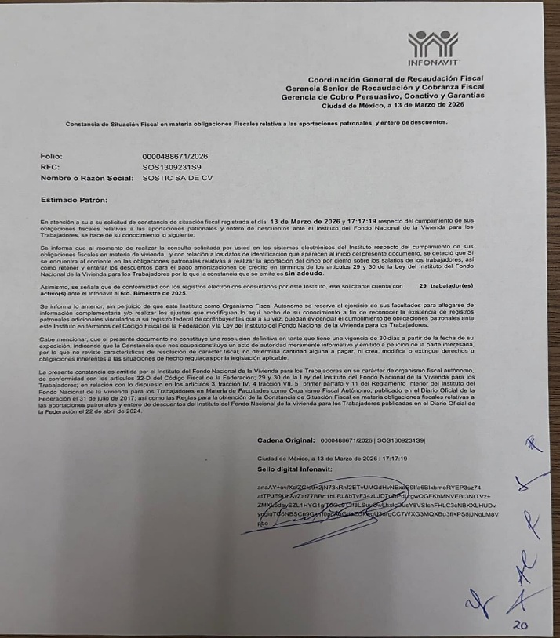  Al corroborarse el incumplimiento antes señalado, se determina: “XIII. DESECHAMIENTO DE PROPUESTAS” XIII.14, en donde se menciona que la convocante desechará las propuestas de los licitantes de conformidad al artículo 50 fracción XV y 57 de la Ley, señalando algunas de las siguientes situaciones: Cuando sean exhibidas las opiniones de cumplimientos de obligaciones fiscales SAT, IMSS, INFONAVIT y SEFI, y estas no se puedan verificar en los sistemas gubernamentales por faltarle algún requisito, o por cualquier causa que impida su validación, por lo que de conformidad a los incumplimientos manifestados, conforme a lo señalado en el artículo 55 y 56 de la Ley de las bases de la presente licitación, se realiza el desechamiento de manera general, del licitante SOSTIC, S.A. DE C.V.  Revisión Técnica realizada por la Directora General de Planeación y Desarrollo, la Dra. En C.A. Elena Patricia Mojica Carrillo; el Jefe del Departamento de Redes y Telecomunicaciones, Ing. Abraham Rodríguez Méndez, el Ing. Luis Enrique Cortes Calvillo, Encargado de Soporte en Hardware del Departamento de Redes y Telecomunicaciones de la DGPyD, conforme a los anexos de la Convocatoria LPN E/901045968-011-2026.  Revisión Administrativa realizada por la Dirección General de Finanzas, a través de su titular la Mtra. en Admón. Anargelia García Silva, el Departamento de Compras, la Lic. en Der. Virginia de los Ángeles Mariscal Bernal y la Encargada de Licitaciones, Lic. en Der. Gabriela del Socorro Muñoz Vera.
2 | NITIDATA LEON, S.A. DE C.V. | Oferta en la partida: 1 (13 subpartidas).  Documentos Apartado X, presenta y no cumple, incumplimiento que se corrobora y verifica en el dicatmen correspondiente conforme lo siguiente:  En el numeral X.2.2, se solicitó: RFC: Registro Federal de Contribuyentes del Representante Legal o apoderado de la empresa que participe en el procedimiento de licitación (En caso de personas morales).  La propuesta es suscrita y acreditada por PATRICIA CORNEJO ZAPATA, por lo que esta persona, debió colocar su Registro Federal de Contribuyentes, sin embargo, colocó el RFC de uno de los socios accionistas, siendo BENIGNO ADRIÁN CASILLAS PELLAT, por lo que, conforme a lo establecido, no cumple en este numeral.  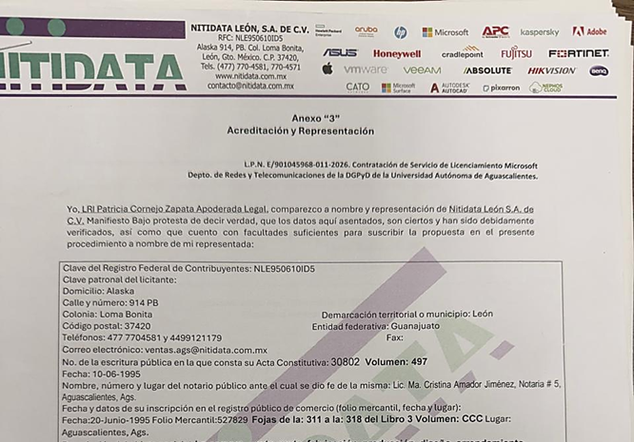  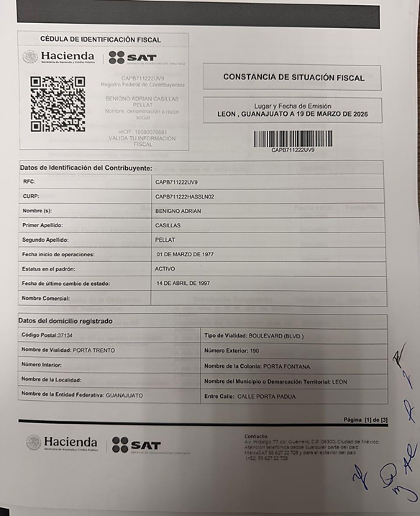  Al corroborarse los incumplimientos antes señalados, se determina: “XIII. DESECHAMIENTO DE PROPUESTAS” XIII.1, en donde se menciona que la convocante desechará las propuestas de los licitantes de conformidad al artículo 50 fracción XV y 57 de la Ley, señalando algunas de las siguientes situaciones: El incumplimiento de alguno de los requisitos establecidos en estas bases, junta de aclaraciones y sus anexos, por lo que de conformidad a los incumplimientos manifestados, conforme a lo señalado en el artículo 55 y 56 de la Ley de las bases de la presente licitación, se realiza el desechamiento de manera general, del licitante NITIDATA LEON, S.A. DE C.V.  Revisión Técnica realizada por la Directora General de Planeación y Desarrollo, la Dra. En C.A. Elena Patricia Mojica Carrillo; el Jefe del Departamento de Redes y Telecomunicaciones, Ing. Abraham Rodríguez Méndez, el Ing. Luis Enrique Cortes Calvillo, Encargado de Soporte en Hardware del Departamento de Redes y Telecomunicaciones de la DGPyD, conforme a los anexos de la Convocatoria LPN E/901045968-011-2026.  Revisión Administrativa realizada por la Dirección General de Finanzas, a través de su titular la Mtra. en Admón. Anargelia García Silva, el Departamento de Compras, la Lic. en Der. Virginia de los Ángeles Mariscal Bernal y la Encargada de Licitaciones, Lic. en Der. Gabriela del Socorro Muñoz Vera.
3 | INGENIERÍA DE SISTEMAS AVANZADOS DEL CENTRO, S.A. DE C.V. | Oferta en la partida: 1 (13 subpartidas).  Documentos Apartado X, presenta y no cumple, incumplimiento que se corrobora y verifica en el dicatmen correspondiente conforme lo siguiente:  En la revisión técnica a detalle, el área requirente observó:  Existe discrepancia entre el Anexo “1” Descripción de los Servicios de su propuesta, y el Anexo “4”, Cédula de ofertas económicas, respecto la subpartida 7, ya que en el Anexo 1, coloca la descripción de un bien y en el Anexo 4, coloca la descripción de otro, por lo que no existe certeza de cual bien entregaría en caso de resultar adjudicado y, al ser una única partida que comprende 13 subpartidas, el incumplimiento de la subpartida 7, afecta la solvencia de la totalidad.  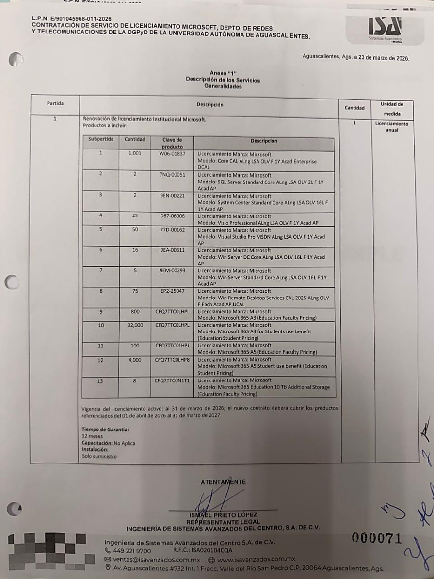  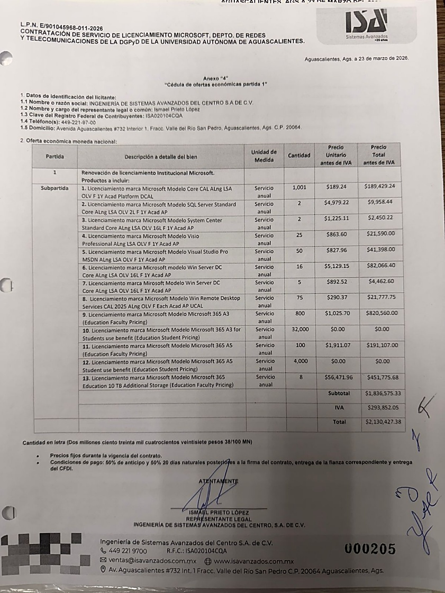  Al corroborarse los incumplimientos antes señalados, se determina: “XIII. DESECHAMIENTO DE PROPUESTAS” XIII.25, en donde se menciona que la convocante desechará las propuestas de los licitantes de conformidad al artículo 50 fracción XV y 57 de la Ley, señalando algunas de las siguientes situaciones: Cuando exista discrepancia entre lo ofertado en la propuesta técnica y la oferta económica en lo referente a la descripción de los bienes, por lo que de conformidad a los incumplimientos manifestados, conforme a lo señalado en el artículo 55 y 56 de la Ley de las bases de la presente licitación, se realiza el desechamiento de manera general, del licitante INGENIERÍA DE SISTEMAS AVANZADOS DEL CENTRO, S.A. DE C.V.  Revisión Técnica realizada por la Directora General de Planeación y Desarrollo, la Dra. En C.A. Elena Patricia Mojica Carrillo; el Jefe del Departamento de Redes y Telecomunicaciones, Ing. Abraham Rodríguez Méndez, el Ing. Luis Enrique Cortes Calvillo, Encargado de Soporte en Hardware del Departamento de Redes y Telecomunicaciones de la DGPyD, conforme a los anexos de la Convocatoria LPN E/901045968-011-2026.  Revisión Administrativa realizada por la Dirección General de Finanzas, a través de su titular la Mtra. en Admón. Anargelia García Silva, el Departamento de Compras, la Lic. en Der. Virginia de los Ángeles Mariscal Bernal y la Encargada de Licitaciones, Lic. en Der. Gabriela del Socorro Muñoz Vera.
4 | GIGA HARDWARE, S.A. DE C.V. | Oferta en la partida: 1 (13 subpartidas).  Documentos Apartado X, presenta y cumple conforme lo establecido y detallado en los Anexos 1, 1.1 y 2.  Revisión Técnica realizada por la Directora General de Planeación y Desarrollo, la Dra. En C.A. Elena Patricia Mojica Carrillo; el Jefe del Departamento de Redes y Telecomunicaciones, Ing. Abraham Rodríguez Méndez, el Ing. Luis Enrique Cortes Calvillo, Encargado de Soporte en Hardware del Departamento de Redes y Telecomunicaciones de la DGPyD, conforme a los anexos de la Convocatoria LPN E/901045968-011-2026.  Revisión Administrativa realizada por la Dirección General de Finanzas, a través de su titular la Mtra. en Admón. Anargelia García Silva, el Departamento de Compras, la Lic. en Der. Virginia de los Ángeles Mariscal Bernal y la Encargada de Licitaciones, Lic. en Der. Gabriela del Socorro Muñoz Vera.
---------------------------------------------------------------------------------------------------------------------------------------------------
Conforme a las facultades señaladas y con base a la revisión técnica, económica y administrativa, tomando en cuenta que la adjudicación se realiza conforme a lo establecido en el numeral IX de la Convocatoria, “El servicio (licenciamiento), se adjudicará por partida individual total a un solo Licitante, que presente la propuesta solvente con precio más bajo, utilizando el criterio de evaluación binario, mediante el cual sólo se adjudicará a quien cumpla los requisitos establecidos por la convocante y oferte el precio más bajo, siempre y cuando éste resulte conveniente”. Los precios ofertados que se encuentren por debajo del precio conveniente, podrán ser desechados por la convocante. ------------------------------------------------------------------------------------------------------------------------------------------------------------------------------------------------------------------------------------------------------------
------------------------------------------------------------ADJUDICACIÓN---------------------------------------------------------------
----------------------------------------------------------------------------------------------------------------------------------------------------------------------------------------------------------------------------------------------------------------------------------------------------
Se resuelve: de conformidad a lo establecido en la convocatoria, y en la Junta de Aclaraciones, del análisis realizado y que constan en los anexos, las propuestas solventes, se determina adjudicar el contrato tal como se describe a continuación: --------------------------------------------------------------------------------------------------------------
---------------------------------------------------------------------------------------------------------------------------------------------------
 | LICITANTE ADJUDICADO: GIGA HARDWARE, S.A. DE C.V.
Partida | Sub  partida | Descripción | Clave del Producto | Unidad de Medida | Cantidad | Precio Unitario Antes IVA | Precio Total Antes IVA
1  Renovación de licenciamiento institucional Microsoft.  Productos a incluir: | 1 | Core CAL ALng LSA OLV F 1Y Acad Platform DCAL | W06-01877 | Licenciamiento Anual | 1,001 | $263.00 | $263,263.00
 | 2 | SQL Server Standard Core ALng LSA OLV 2L F 1Y Acad AP | 7NQ-00051 | Licenciamiento Anual | 2 | $6,435.00 | $12,870.00
 | 3 | System Center Standard Core ALng LSA OLV 16L F 1Y Acad AP | 9EN-00221 | Licenciamiento Anual | 2 | $1,584.00 | $3,168.00
 | 4 | Visio Professional ALng LSA OLV F 1Y Acad AP | D87-06006 | Licenciamiento Anual | 25 | $1,127.00 | $28,175.00
 | 5 | Visual Studio Pro MSDN ALng LSA OLV F 1Y Acad AP | 77D-00162 | Licenciamiento Anual | 50 | $1,078.00 | $53,900.00
 | 6 | Win Server DC Core ALng LSA OLV 16L F 1Y Acad AP | 9EA-00311 | Licenciamiento Anual | 16 | $6,631.00 | $106,096.00
 | 7 | Win Server Standard Core ALng LSA OLV 16L F 1Y Acad AP | 9EM-00293 | Licenciamiento Anual | 5 | $1,160.00 | $5,800.00
 | 8 | Win Remote Desktop Services CAL 2022 Alng OLV F Each Acad AP UCAL 9 | 6VC-04381 | Licenciamiento Anual | 75 | $376.00 | $28,200.00
 | 9 | Microsoft 365 A3 (Education Faculty Pricing) | 9c584-cf1 | Licenciamiento Anual | 800 | $1,095.00 | $876,000.00
 | 10 | 1Microsoft 365 A3 for Students use benefit (Education Student Pricing) | 10d1f-071 | Licenciamiento Anual | 32,000 | $0.20 | $6,400.00
 | 11 | Microsoft 365 A5 (Education Faculty Pricing) | 2a8fd-82d | Licenciamiento Anual | 100 | $1,510.00 | $151,000.00
 | 12 | Microsoft 365 A5 Student use benefit (Education Student Pricing) | 02e65-727 | Licenciamiento Anual | 4,000 | $0.20 | $800.00
 | 13 | Microsoft 365 Education 10 TB Additional Storage (Education Faculty Pricing) | CFQ7TTC0N1T1:0006 | Licenciamiento Anual | 8 | $56,566.00 | $452,528.00
 |  |  |  |  |  | Subtotal | $1,988,200.00
-----------------------------------------------------------------------------------------------------------------------------------
Por considerar que su propuesta es solvente, al reunir conforme a los criterios de adjudicación contenidos en las bases de la convocatoria, las condiciones legales, técnicas y económicas requeridas por la Universidad y considerar que garantiza satisfactoriamente el cumplimiento de sus obligaciones, además de corresponder por partidas, a los precios más bajos y convenientes de las propuestas solventes, para la Universidad, con fundamento en los artículos 39 y 45 de la Ley, así como en el numeral X, de las bases de esta Licitación.-------
---------------------------------------------------------------------------------------------------------------------------------------------------
La propuesta presentada y adjudicada, cuenta con suficiencia presupuestal conforme a lo establecido en el oficio DGF-116/2026.----------------------------------------------------------------------------------------------------------------------
---------------------------------------------------------------------------------------------------------------------------------------------------
Para la partida adjudicada, se formalizará esta adquisición mediante contrato de prestación de servicios a precio fijo en los términos de los artículos 65, 66 y 67 de la Ley, la fecha tentativa de firma de contrato, el día 27 de marzo de 2026 en el Departamento de Compras de la Dirección General de Finanzas, sita en edificio 222 P.B., Ciudad Universitaria, en horario de 14:00 a 15:00 horas. El licitante ganador que injustificadamente y por causas imputables al mismo, no formalice el contrato adjudicado, será sancionado de conformidad con lo establecido la Ley. Podrá formalizarse el contrato hasta dentro de los diez días naturales posteriores a la fecha de este fallo como lo establece la Ley y la entrega de la garantía de cumplimiento será a más tardar a los diez naturales posteriores a la fecha de firma del contrato, sin embargo, el plazo de las obligaciones para la entrega inicia al día siguiente de esta fecha, es decir se cuentan al día siguiente de la fecha de fallo. -----------------------------------
------------------------------------------------------------------------------------------------------------------------------------Previamente a la formalización del contrato, cuyo monto exceda de $300,000.00 (TRESCIENTOS MIL PESOS 00/100 M.N.), sin incluir I.V.A., o cualquier otro impuesto, el proveedor a quien se haya adjudicado el mismo, deberá presentar el “Acuse de recepción” con el que se compruebe que se realizó la solicitud de opinión actualizada prevista en la regla 2.1.24, de la miscelánea fiscal para el 2025 publicada el 30 de diciembre de 2024 en el Diario Oficial de la Federación. Por lo que el concursante ganador deberá realizar la consulta de opinión ante el SAT en la página: http://www.sat.gob.mx en la opción “Mi portal”, preferentemente dentro de los tres días hábiles posteriores a la fecha de notificación del fallo del presente procedimiento, debiendo incluir en dicha solicitud el correo electrónico virginia.mariscal@edu.uaa.mx para que el SAT envié el “Acuse de respuesta” que emitirá en atención a su solicitud de opinión. Conforme al numeral XV, inciso a) “Garantía de cumplimiento de contrato” de la convocatoria de la Licitación al rubro señalada, y previo a la formalización del contrato, se deberá constituir por el licitante adjudicado, fianza expedida por una institución legalmente autorizada, en los términos de la Ley de Instituciones de Seguros y de Fianzas,, a favor de la Universidad Autónoma de Aguascalientes, por un valor equivalente al 10% (diez por ciento) del monto total del contrato, antes de impuesto; en el texto de la póliza de fianza se deberán establecer las declaraciones previstas en los numerales 1, 2, 3, 4, 5 y 6 del referido numeral.------------------------------------------------------------------------------------------------------------------------------------------------------------------------------Para efectos de la notificación, a partir de esta fecha se pone a disposición de los licitantes que no hayan asistido a este acto, copia de esta Acta en: el Departamento de Compras de la Dirección General de Finanzas de la Universidad, edificio 222 P.B., domicilio de la convocante, por un término no menor de cinco días hábiles, siendo de la exclusiva responsabilidad de los licitantes, acudir a enterarse de su contenido y obtener copia de la misma, así como en la página de transparencia de la Universidad. Este procedimiento sustituye a la notificación personal.-------------------------------------------------------------------------------------------------------------------------
------------------------------------------------------------------------------------------------------------------------------------
Universidad Autónoma de Aguascalientes
Mtra. en Admón. Anargelia García Silva  Directora General de Finanzas | ____________________________________
C. Virginia de los Ángeles Mariscal Bernal  Jefa del Departamento de Compras | ____________________________________
C. Esmeralda Yazmin Rodríguez Durón  Representante de la Contraloría Universitaria | ____________________________________
C. María Díaz Rodríguez  Representante del Departamento Jurídico | ____________________________________
C. Ana Francisca Contreras Mejía  Representante de la Dirección General de Planeación y Desarrollo | ___________________________________
C. Enrique Cortes Calvillo  Encargado de Soporte en Hardware del Departamento de Redes y Telecomunicaciones de la DGPyD. (Área requirente). | ____________________________________
C. Gabriela del Socorro Muñoz Vera  Departamento de Compras | ______________________________________
C. Esthela Delgado Ruiz Esparza  Departamento de Compras | ______________________________________
C. Arnoldo Rodríguez Romo  Departamento de Compras | ______________________________________
---------------------------------------------------------------------------------------------------------------------------------------------------
Sin presencia de Licitates ---------------------------------------------------------------------------------------------------------------
---------------------------------------------------------------------------------------------------------------------------------------------------
Se hace saber que la presente acta de notificación de fallo consta de 10 páginas; el Dictamen Técnico, Anexo “1” consta de 10 páginas, Dictamen Técnico de Precios, Anexo “1.1” (04 páginas) y el Análisis administrativo Anexo “2” consta en 18 páginas. ---------------------------------------------------------------------------------------------------------------------------------------------------------------------------------------------------------------------------------------------------------
Siendo las 14:17 horas del día de su inicio, se da por concluida la presente junta firmando el acta los que en ella intervienen para los fines y efectos legales a que haya lugar, entregándose fotocopia y/o envió digital del acta a los participantes.--------------------------------------------------------------------------------------------------------------------
======================================FIN DE TEXTO==================================

